# 迭代法

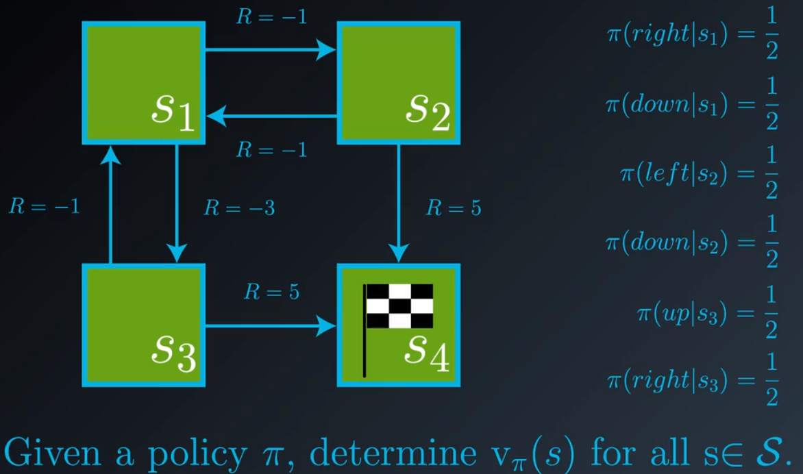

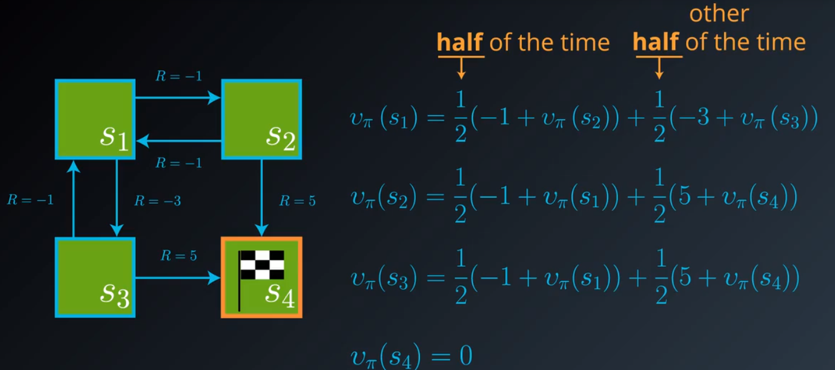

**迭代方法求解方程组**

**假设每个状态的值为 0，然后计算每个状态的贝曼方程，所有状态计算完毕后，回到原点重新计算。**

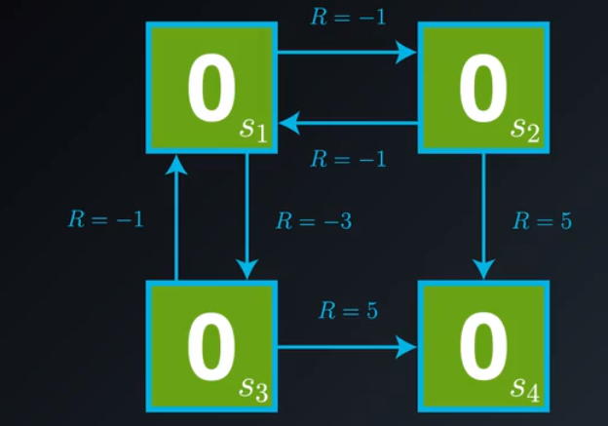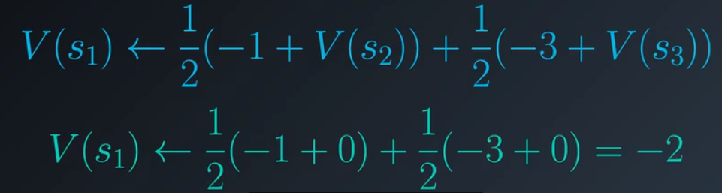

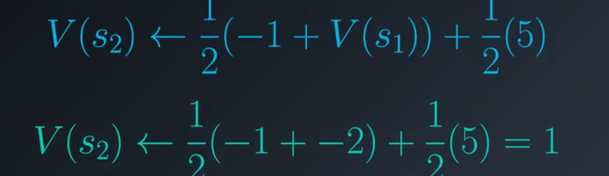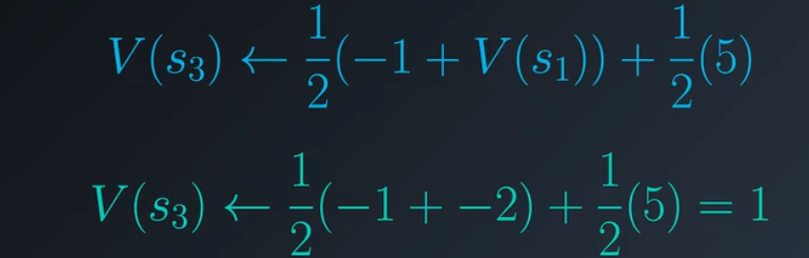

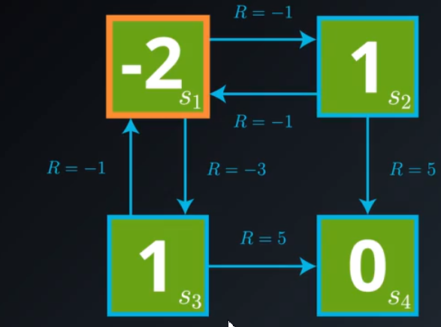

# 迭代策略评估（Iteration Policy Evaluation）

**贝曼方程计算公式**

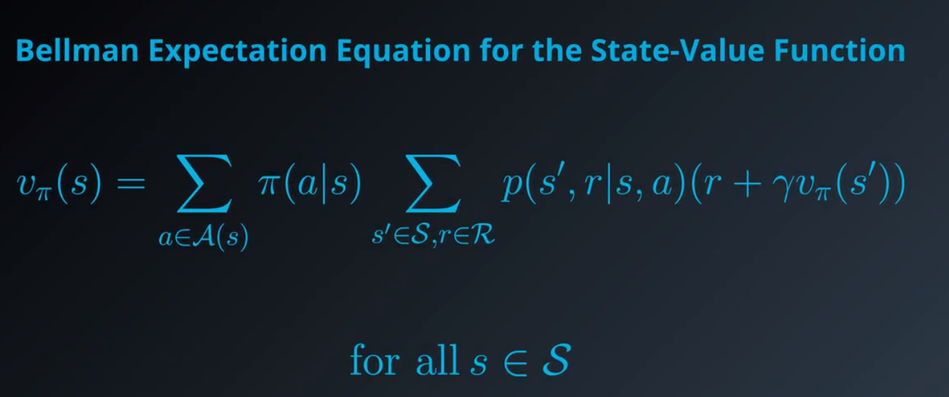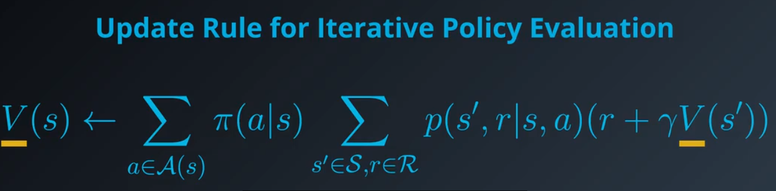

**V 表示对策略的值函数的当前猜测**

迭代策略评估算法

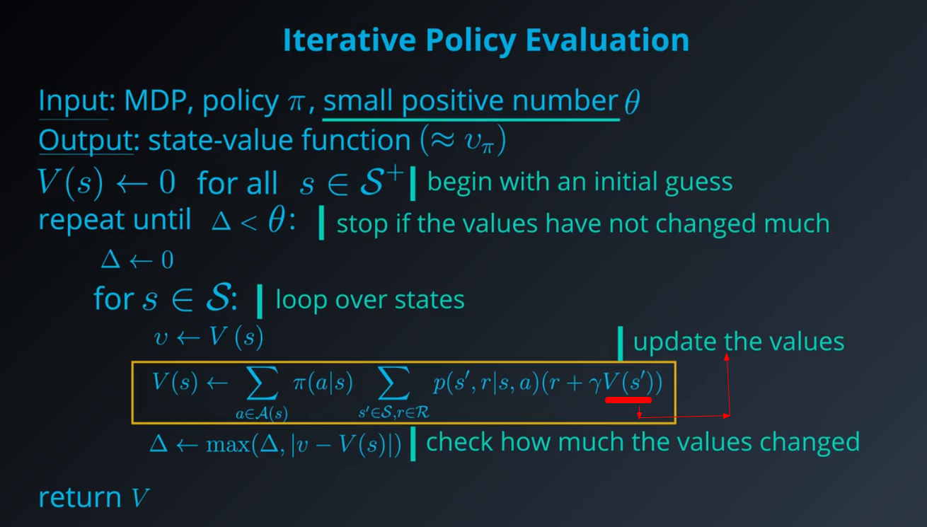

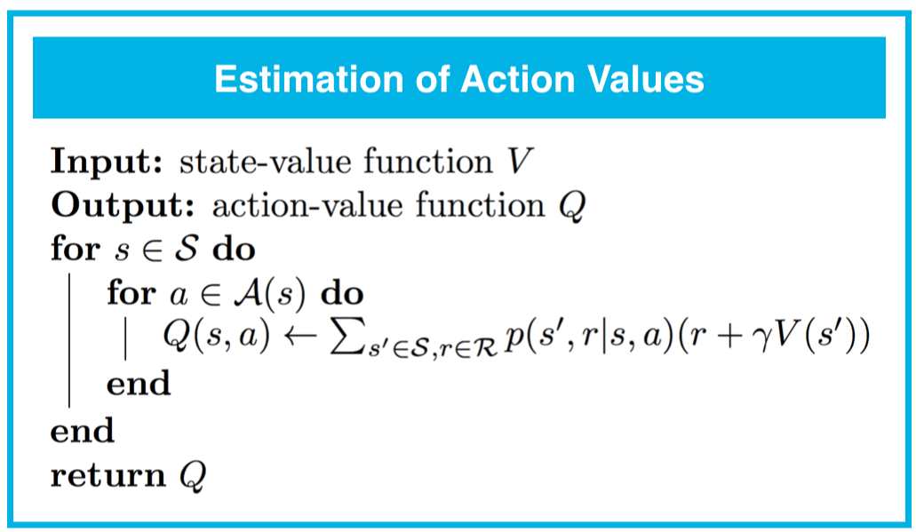

# 策略完善（Polic Improvement）

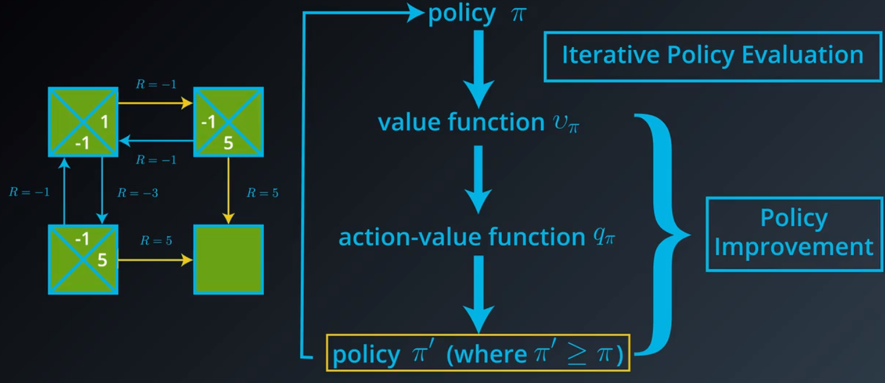

策略改进：智能体在时间步 t 选择动作 a，然后遵循策略π，计算动作值函数

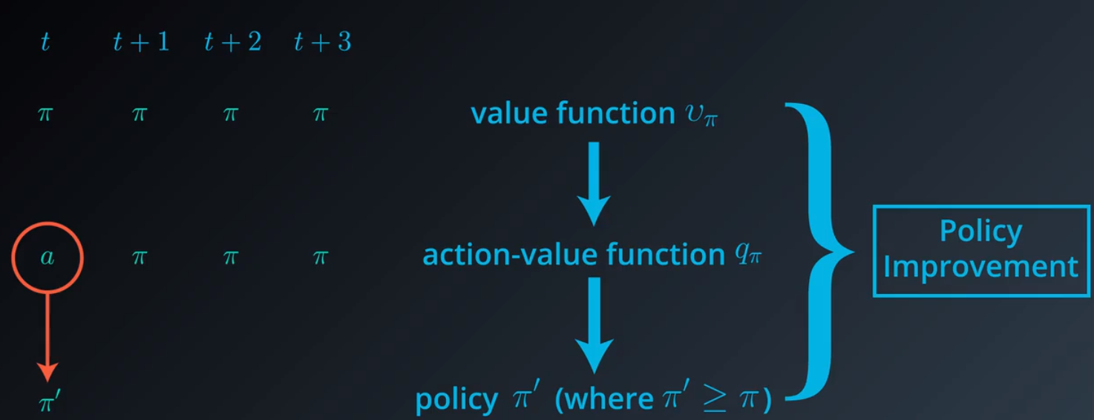

原理：

首先根据 状态值函数 计算 动作值函数

然后为每个状态构建更好的策略，只需选择一个 最大化动作值函数 的 动作（也就是，对于每个状态，判断 最适合 最大化回报的 第一个动作 a）**等于** arg max Q(s,a)

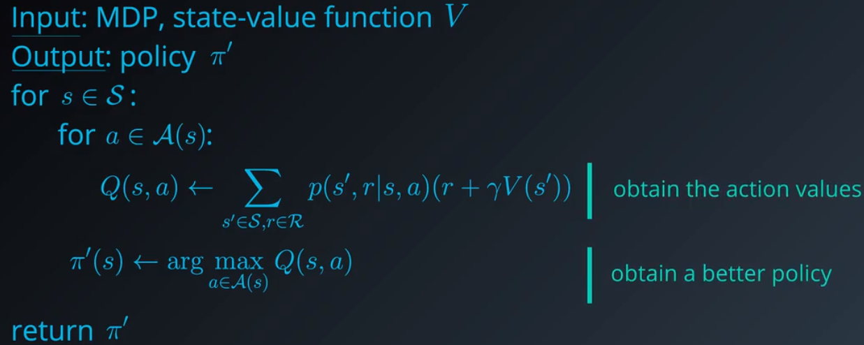

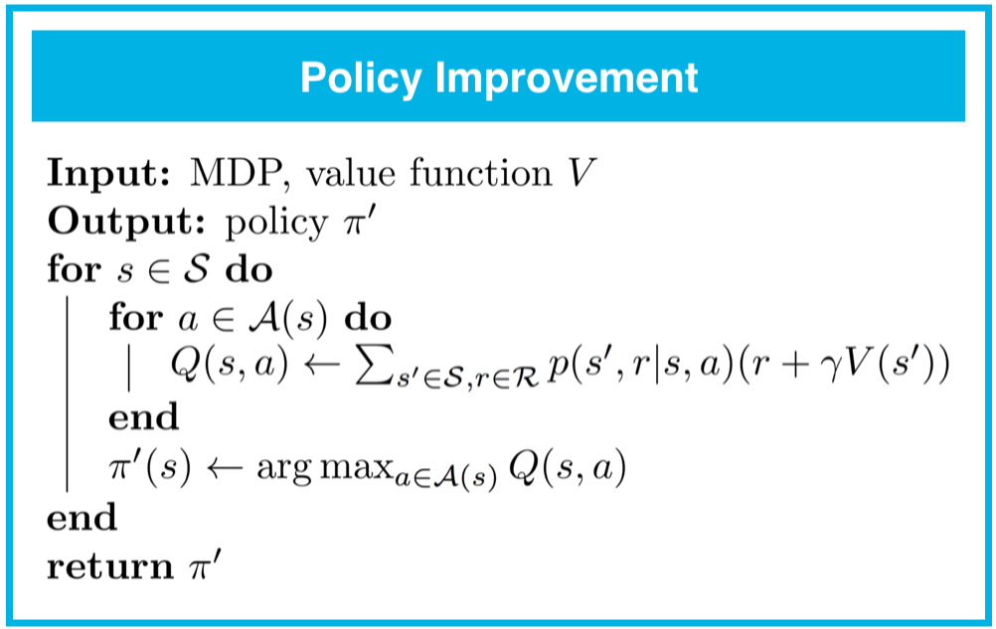

# 策略迭代(Policy Iteration)

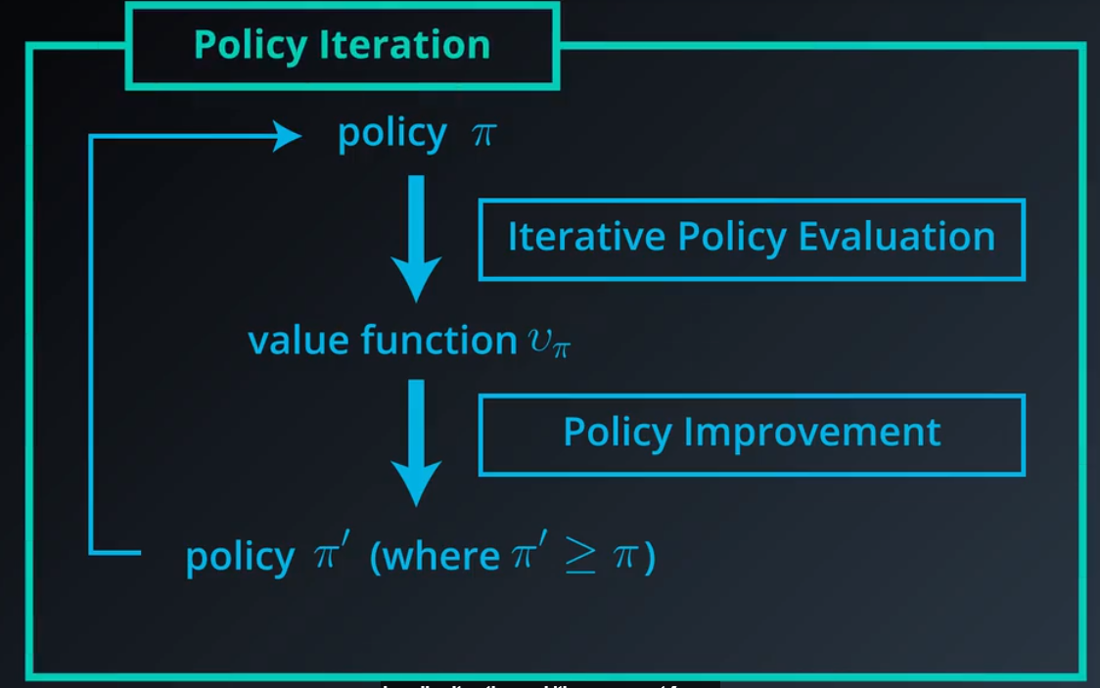

使用**策略评估**（Iterative Policy Evaluation） 来计算 策略的值函数

使用**策略完善**(policy Improvement) 判断策略的效果,即使用策略的值函数构建 好于或等同于 当前策略 的新策略.

将这两种算法相结合，可以生成一个能够不断得出越来越好的策略的算法，这个算法叫做 **策略迭代(Policy Iteration)**。

策略迭代

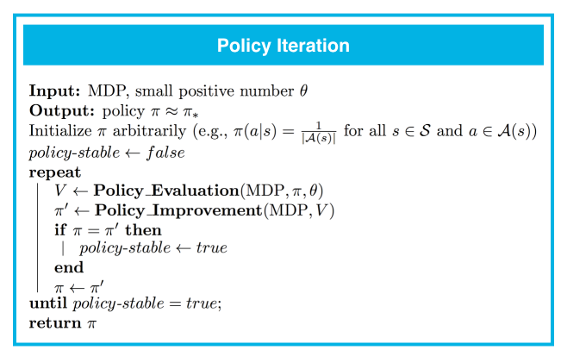

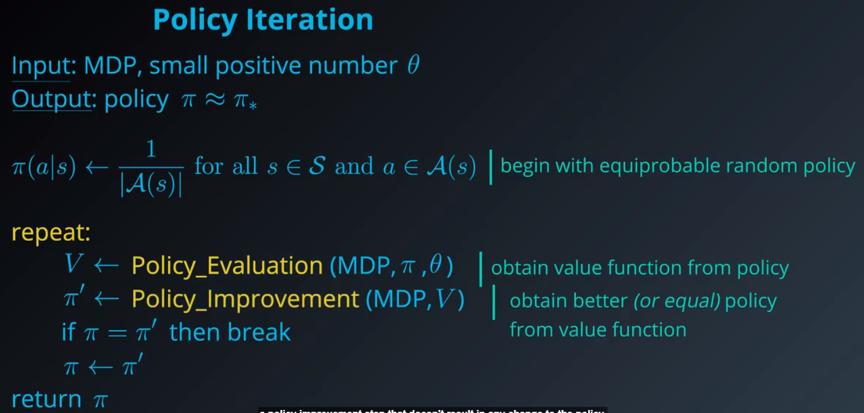

先对最优策略进行初始猜测

既从对等概率随机策略开始，也就是每个状态 选择每个动作的概率都是一样的。

然后 通过策略评估获得相应的值函数

接着 通过策略完善获得更好或对等的策略

重复这一循环过程

直到最终的完善步骤，使策略没有任何变化

# 截断策略迭代

策略评估 是一种迭代算法，并依赖于贝尔曼更新规则

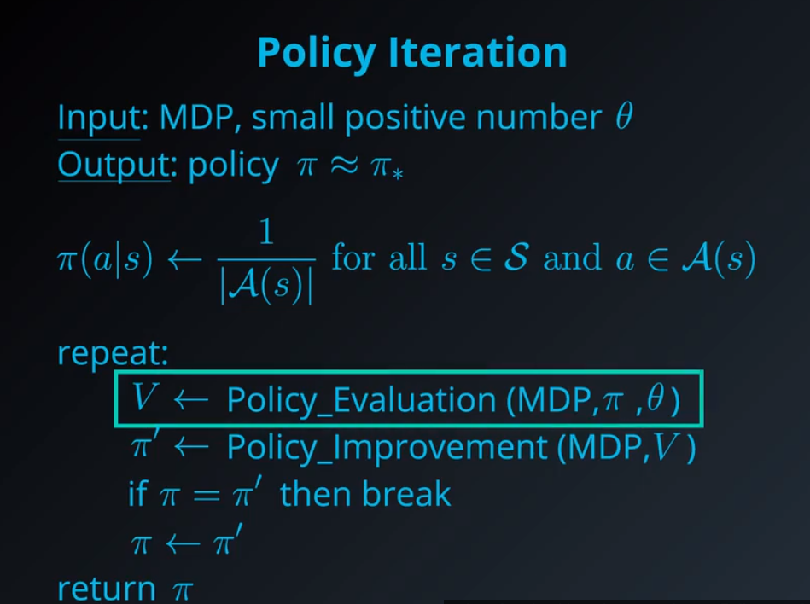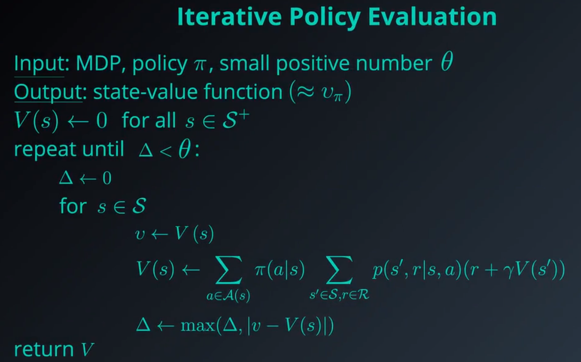

如果我们的目标是获得最优策略,那么我们可以使用一个不太接近的值函数

因此我们不需要完全等待准确地估算出值函数,才去计算优化的策略

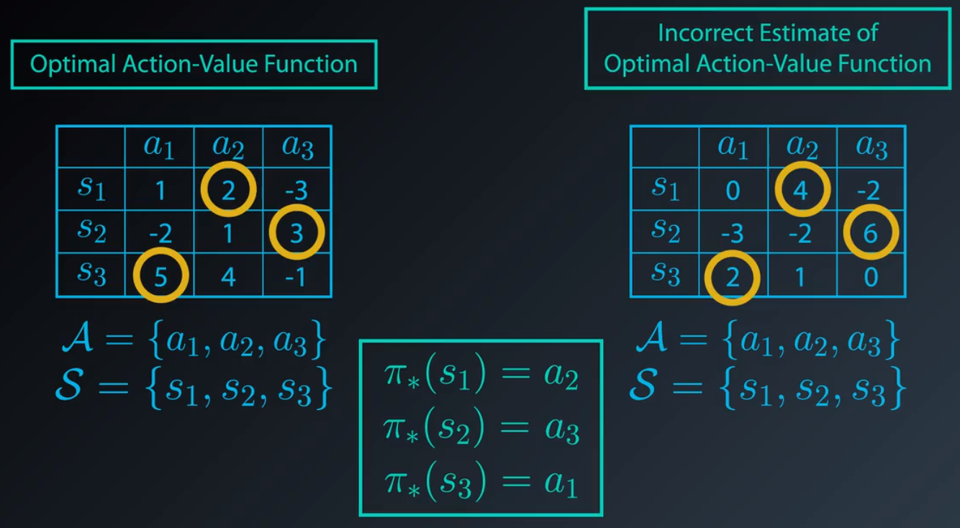

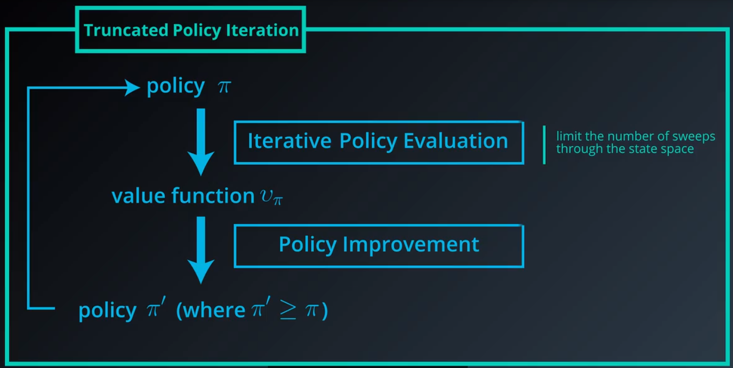

# 值迭代

截断策略迭代,即只对整个状态空间,执行有限次数的策略评估步骤.

换句话说 我们将每个状态的估算值更新次数,限定为一定的数量 然后再进行策略完善

